Специальные средства для организации образовательной деятельности обучающимся с ограниченными возможностями здоровья и инвалидностью

Фото 1. Информационный стенд по теме «Реализация Концепции комплексного сопровождения людей с РАС и другими ментальными нарушениями»

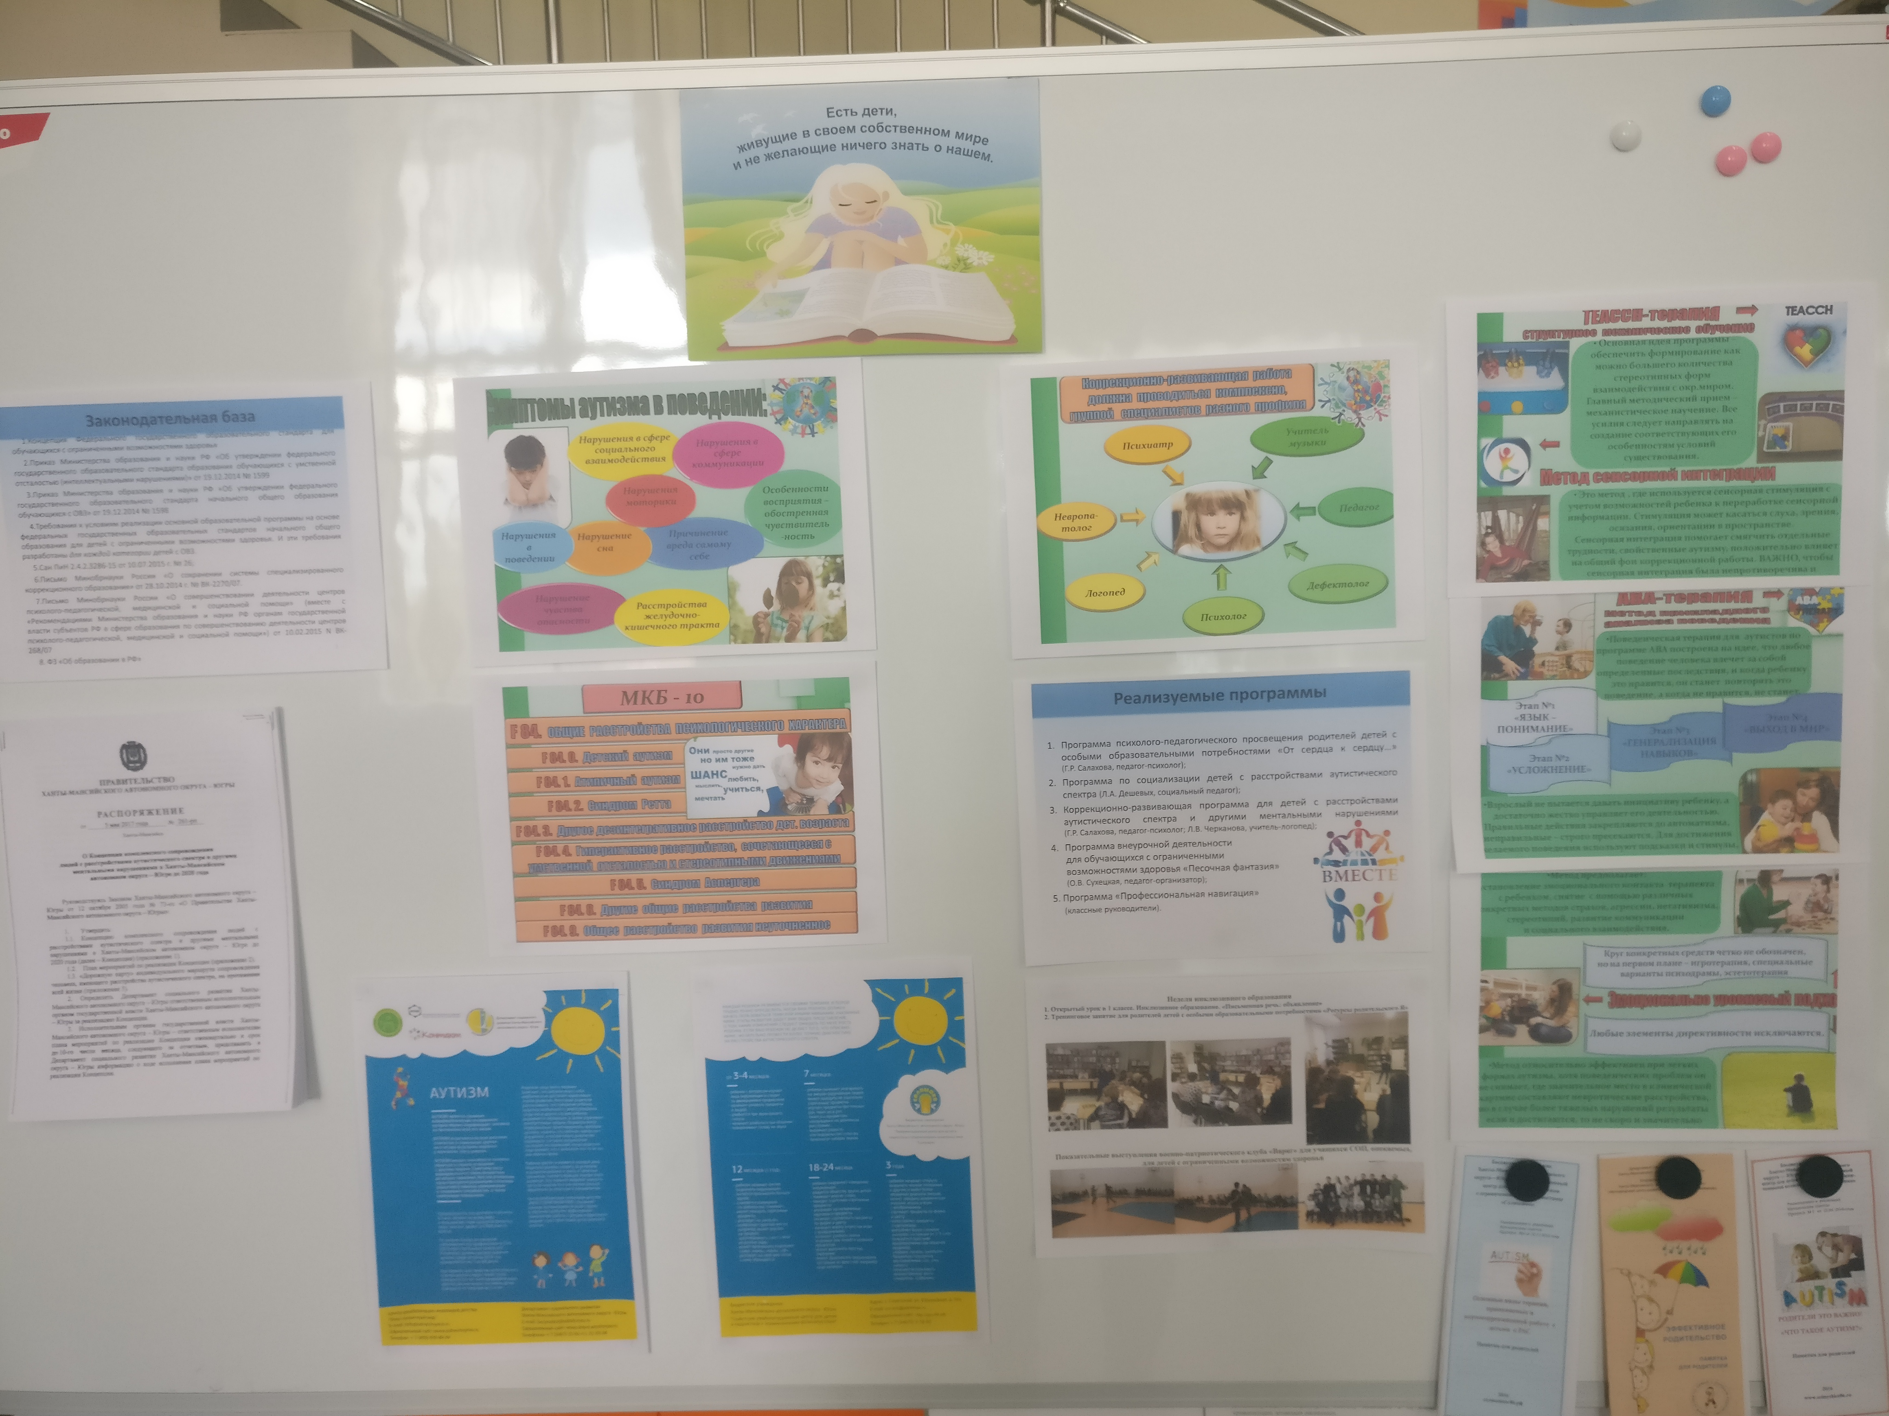

Фото 2. Будоматы
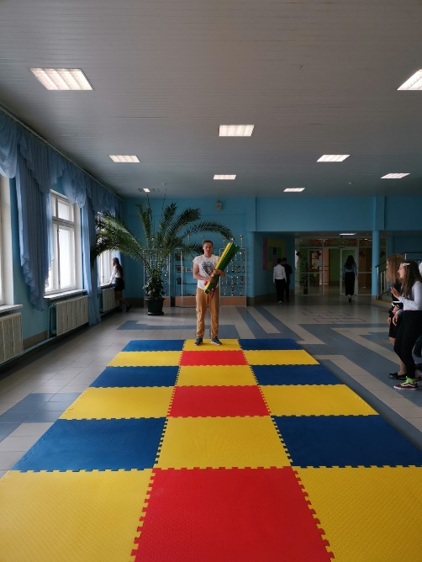 | 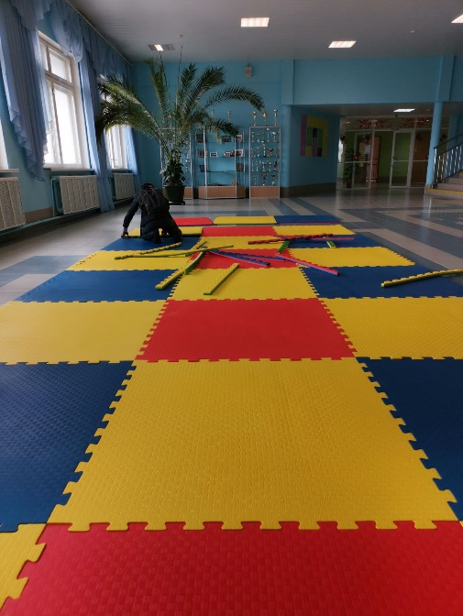
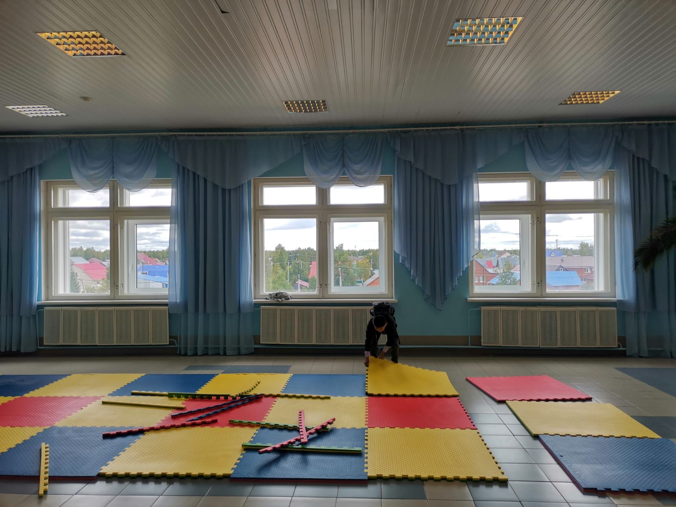

Фото 3. Мяч для фитнеса и мяч массажный
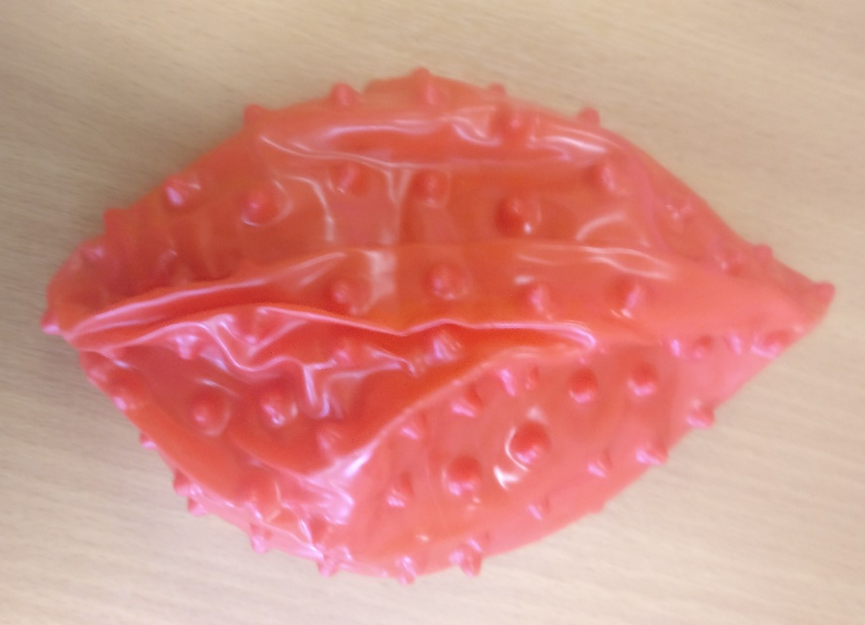 | 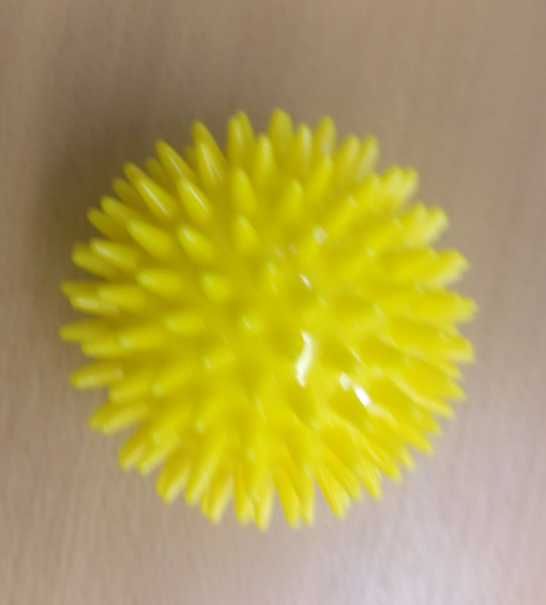

Фото 4. Дары Фрёбеля, Методика «Сигнал»
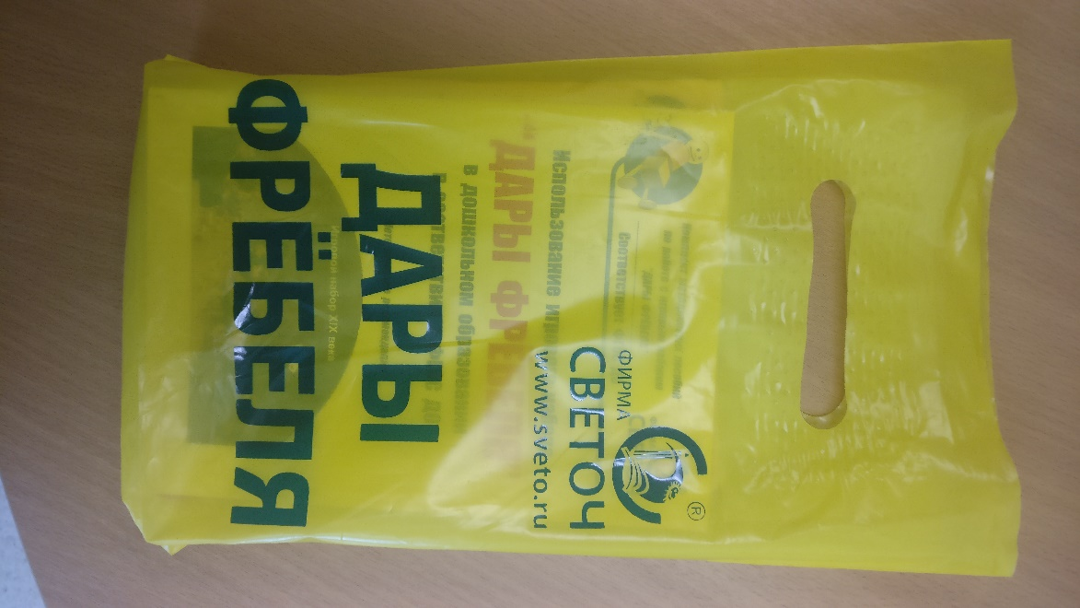 | 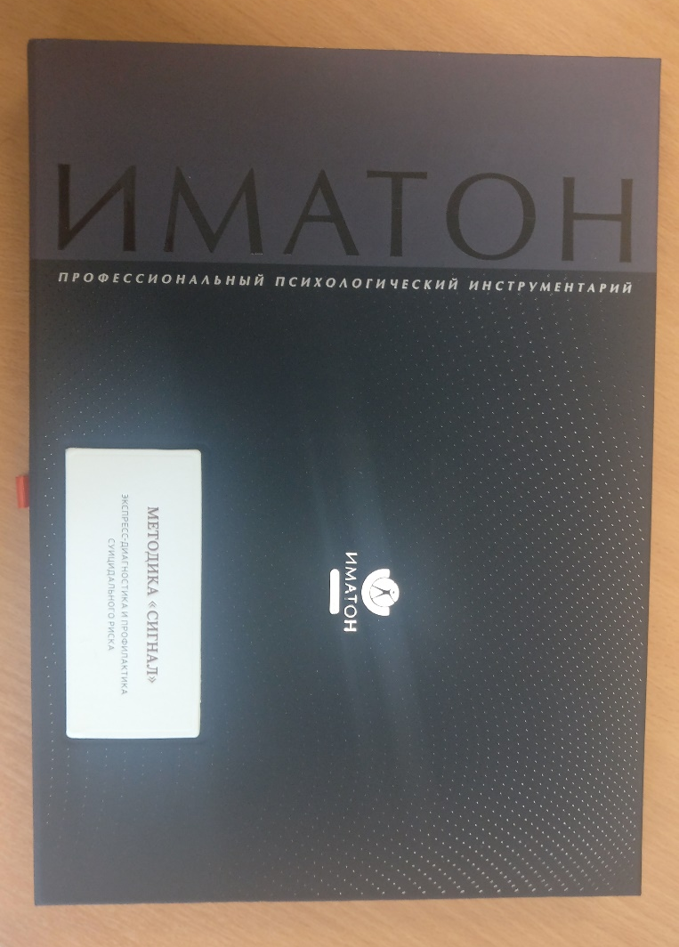

Фото 5. Массажный валик

